|  |
| --- |
| Proyecto en JAVA |

|  |
| --- |
| Programación en Java  Juego de la Ruleta  Manual de uso |

Tomás Hidalgo y Jesús Díaz

**Índice**

* 1.Ejecución del ejecutable 1
* 2.Manual de Uso 2
* 3.Imagen UML 5

# 1.Ejecución del ejecutable

Imagen 1.1

Se debe de ir a la carpeta EJECUTABLE y dentro de ella estará el archivo Ruleta.jar. Se tiene que extraer este archivo y para ejecutarlo debe hacer lo que se muestra en la imagen 1.1.

# 2.Manual de Uso

Una vez ejecutado el programa se mostrará un mensaje que le dará 3 intentos para introducir un dni valido.

En caso de que no sea valido el programa generará uno aleatoriamente para poder comenzar el juego.

Una vez hecho esto se mostrará el menú principal tal y como se ve en las imágenes 1.2 y 1.3.

El menú tiene 7 opciones(si se introduce otro número distinto saldrá error). Opciones a escoger:

1. **Color bet**: El usuario apuesta una cantidad al rojo o negro.
2. **Even or Odd bet**: El usuario apuesta una cantidad a numero par o impar.
3. **Higher or lower bet**: El usuario apuesta una cantidad a un numero del 1-18(low) o del 19-36(high).
4. **Spin roulette**: El usuario gira la ruleta y se muestran los resultados de la bola, el dinero que ha ganado o perdido, y una lista de los últimos 11 números que han salido.
5. **Statistics**: Muestra las estadísticas(porcentajes) de veces que han salido cada tipo de apuesta.
6. **Reset game**: Permite al usuario poder empezar la partida de nuevo, muy útil si su crédito es 0.
7. **End game**: Cierre del programa y imprime un mensaje de despedida.

Imagen 1.2 | Introducción de un dni inválido

Imagen 1.3 | Introdución de un dni válido

Imagen 1.4 | Números que se muestran antes de que salga el número resultante

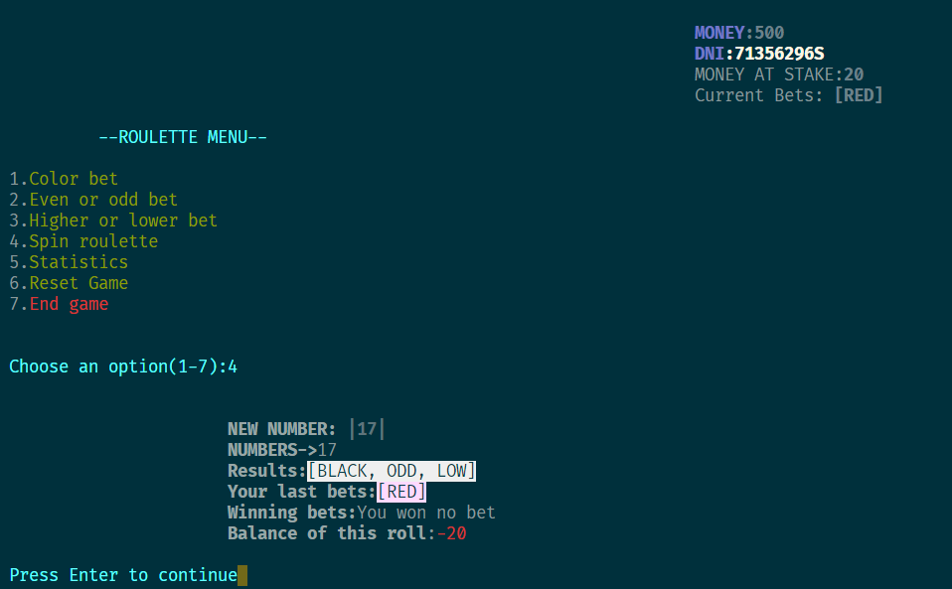

Imagen 1.5 | Muestra el número resultante, Números anteriores, Los resultados, Lo que acabas de apostar, los aciertos y el balance.

Imagen 1.6 | Se muestra lo que ocurre al apostar a Color red

Imagen 1.7 | Se muestra arriba a la derecha el dinero en juego y el tipo de apuesta escogido

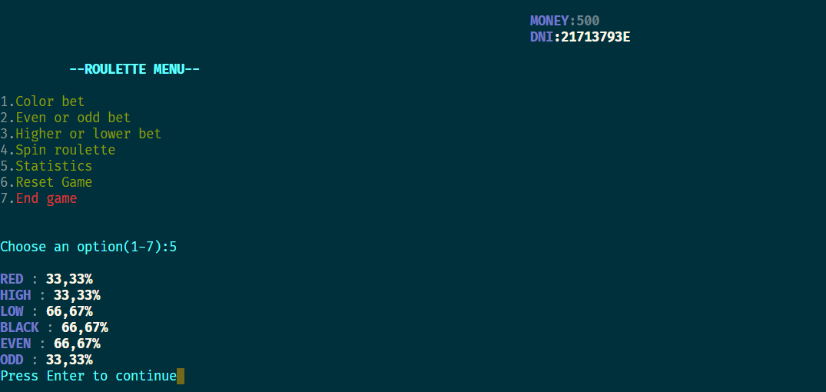Imagen 1.8 | Muestra las estadísticas de cada tipo de apuesta

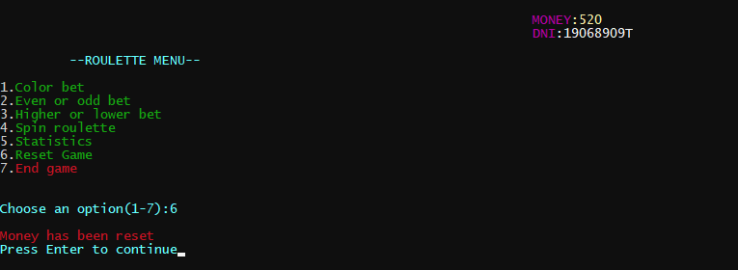Imagen 1.9 | Opción de reseteo (Reset del dinero)

Imagen 1.10 | Opción Salir del programa

# 3.Imagen UML

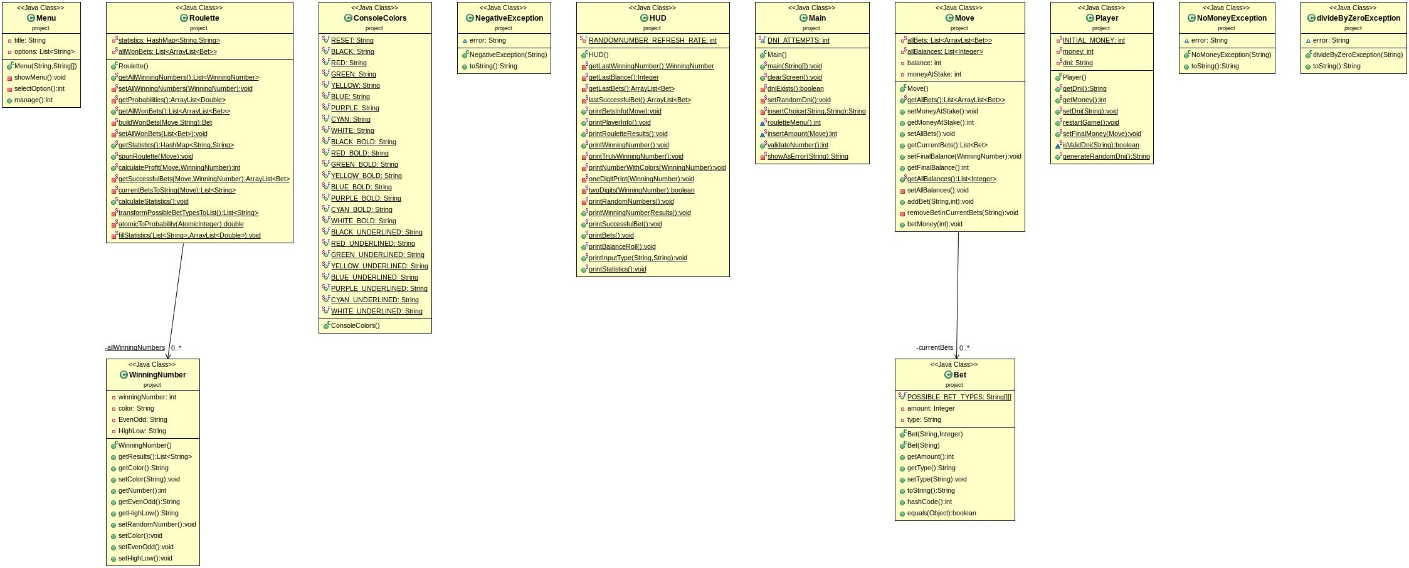La Imagen también se puede encontrar en el archivo para ver todo con más detalle.